Pflichtenheft: Weg zum Erlernen der Java-Grundlagen-Programmierung
Projektname JCS-BK_MS-000_Java-Grundlagen-Spiel_INF
Name Dean Schneider
Klasse GYT26
Schule Johann-Conrad-Schlaun-Berufskolleg
Fach Informatik
Auftraggeber M. Schmidt
Projektstart 04.11.2023
Projektende 10.03.2024

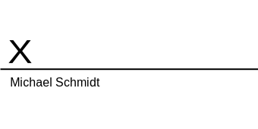
Hiermit bestätige ich den Arbeitsauftrag:
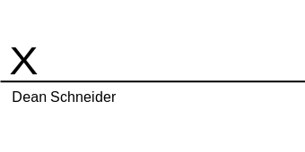
Inhaltsverzeichnis
Projektaufbau (Anleitungsaufbau) 1
Story zum Spiel 2
Zeitplan 3
Überprüfung der Funktionen 7
Tagesprotokoll 8
Machbarkeitsanalyse 9
Terminplan (Milestones) 10
Abbildungsverzeichnis 11
Tabellenverzeichnis 11

Projektaufbau (Anleitungsaufbau)
Zielgruppe: Anfänger der einen Computer bedienen kann (Kenntnisse mit Tastatur, Maus und der Bedienung des Systems), aber noch nie programmiert hat.
Die Anleitung zeigt die nötigen Schritte von Anfang bis Ende der Entwicklung mit Quellcode Ausschnitten. Inklusive die benötigte Software. Die in den Schritten verwendeten Befehle und das Vorgehen wird erklärt. Schlüsselwörter, Schleifen, Abfragen, Konstruktoren, Methoden, Variablen werden erklärt, wenn sie im Ablauf vorkommen und zusätzlich in kurzer Form im „Spicker“ Bereich. Durch Bilder, PAPs (Methoden Flussdiagramm) und UMLs (Programmlaufplan) wird die Anleitung veranschaulicht.

Story zum Spiel
Mein Hauptcharakter ist die Wolke. Sie muss vor den Flugzeugen ausweichen, die von oben nach unten fliegen. Hin und wieder kommen Powerups (ein Vogel) und Nebel. Das Powerup kreist, wenn man es einsammelt um einen herum. Es können auch mehrere Vögel/Powerups aufgehoben werden. Wenn ein Flugzeug in einen Vogel fliegt, Überlebt man, dafür verliert man den Vogel. Vereinzelt verdeckt Nebel die Sicht, um es schwieriger zu machen. Der Hauptcharakter kann mit einem Dash kurz beschleunigt werden.
Fortschritt im Spiel:
Das Ziel ist möglichst lange zu überleben und damit einen hohen Score zu erreichen. Im Laufe des Spiels steigt die Schwierigkeit immer weiter an bis es fast unmöglich wird. Es kommt mehr Nebel, mehr Flugzeuge und die Flugzeuge werden schneller. Eventuell baue ich Wind bei einem hohen Score ein, dieser kommt aus einer zufälligen Richtung und drückt die Wolke weg. Am Ende soll es Chaotisch werden, das Gegenteil von „flauschig“ (fluffy).

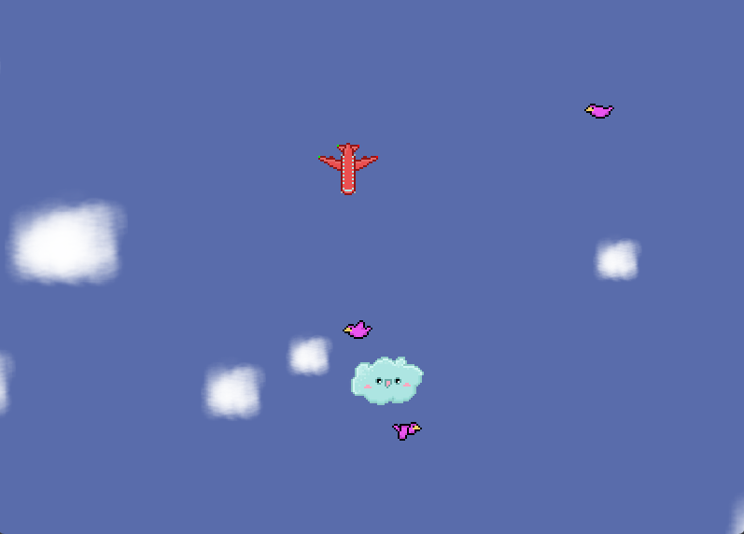Abb. 1: Vorschau Bild

Zeitplan
Tab. 1: Terminplan 1. - 5 Woche
Tab. 2: Terminplan 6. - 10. Woche
Tab. 3: Terminplan 11. - 15 Woche

Tab. 4: Terminplan 16. - 20. Woche

Überprüfung der Funktionen
Tab. 5: Überprüfung der Funktionen

Tagesprotokoll
Tab. 6: Tagesprotokoll

Machbarkeitsanalyse

Tab. 7: Machbarkeitsanalyse

Terminplan (Milestones)
Tab. 8: Milestones

Abbildungsverzeichnis
Abb. 1: Vorschau Bild 2

Tabellenverzeichnis
Tab. 1: Terminplan 1. - 5 Woche 3
Tab. 2: Terminplan 6. - 10. Woche 4
Tab. 3: Terminplan 11. - 15 Woche 5
Tab. 4: Terminplan 16. - 20. Woche 6
Tab. 5: Überprüfung der Funktionen 7
Tab. 6: Tagesprotokoll 8
Tab. 7: Machbarkeitsanalyse 9
Tab. 8: Milestones 10

